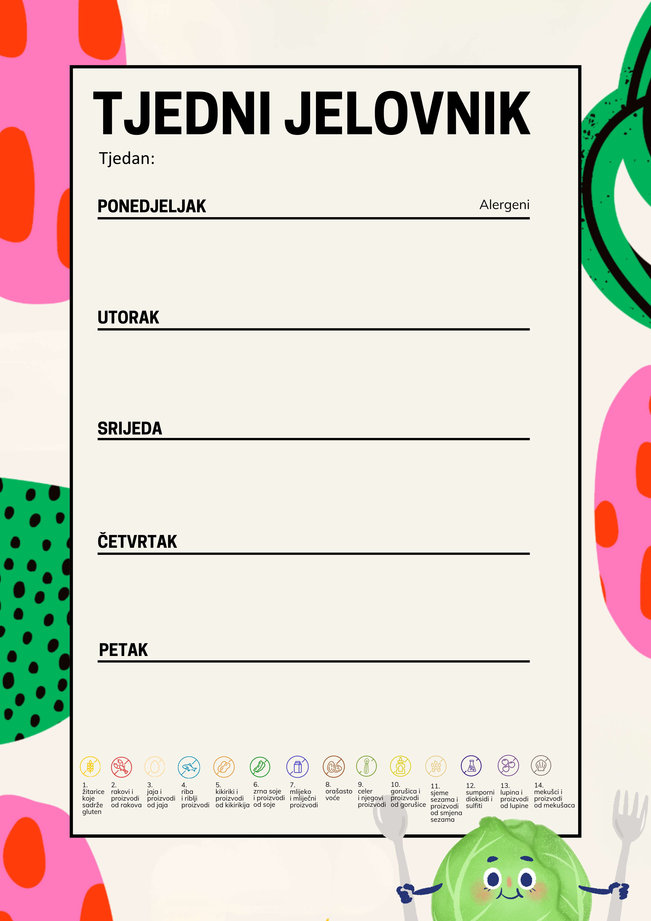
Kukuruzni jastučić sa sirom, voćni jogurt 1. 3. 7. 12.
Mahune s krumpirom na „dalmatinski“, pohana riba 1. 3. 4.
Kruh, mliječni namaz, rajčica 1. 7.
Kruh, maslac, BIO kuhano jaje, mlijeko, voće 1. 3 . 7.
Musaka, salata
Puding 7.
Kukuruzni BIO žganci, kakao, banana 1. 7.
Varivo od slanutka, BIO mrkve, hrenovke i tjestenine 1. 12.
Kruh, šunka 1. 12.
Pirov BIO kruh, pileća pašteta, čaj, voće 1. 12.
Krpice sa zeljem, pečena piletina, salata cikla 1. 12.
Jogurt 3.
Savitak od šumskog voća, kompot 1. 7.
Juha, rižoto s povrćem, kiseli krastavci, BIO kruh 12.
BIO zlevanka s tikvicama 1. 3. 7.
16.3.2026. do 20.3.2026.

